Lista wymagań funkcjonalnych wraz z ich priorytetem.

|  |  |
| --- | --- |
| Nazwa | Priorytet |
| Przeglądanie listy klientów | wysoki |
| Dodawanie klientów | wysoki |
| Usuwanie klientów | wysoki |
| Przeglądanie profilu klienta | wysoki |
| Przeglądanie listy osób do kontaktu z klientem | wysoki |
| Dodawanie osób do kontaktu z klientem | wysoki |
| Usuwanie osób do kontaktu z klientem | wysoki |
| Przeglądanie listy zadań stawianych w relacjach z klientem | średni |
| Dodawanie zadań stawianych w relacjach z klientem | średni |
| Usuwanie zadań stawianych w relacjach z klientem | średni |
| Wyróżnienie zadań już zrealizowanych lub do realizacji | średni |
| Przeglądanie listy terminów spotkań z klientem | średni |
| Dodawanie terminów spotkań z klientem | wysoki |
| Usuwanie terminów spotkań z klientem | wysoki |
| Przeglądanie listy notatek do profilu klienta | niski |
| Dodawanie notatek do profilu klienta | niski |
| Usuwanie notatek do profilu klienta | niski |
| Przeglądanie listy działań na profilu klienta | niski |
| Automatyczna rejestracja działań na profilu klienta | niski |

Przegląd realizacji poszczególnych funkcji oprogramowania w odniesieniu do listy wymagań funkcjonalnych.

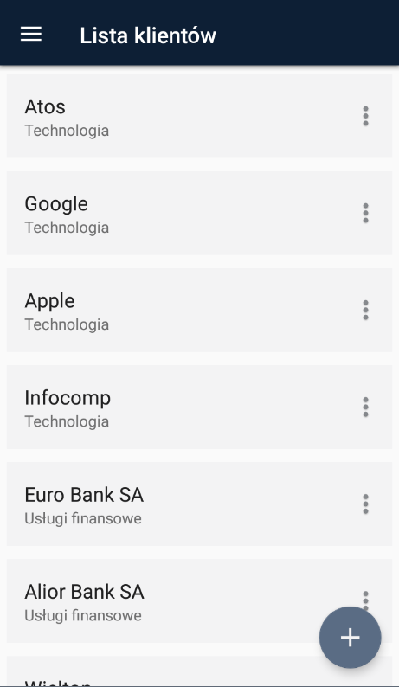

Rysunek . Przeglądanie listy klientów.

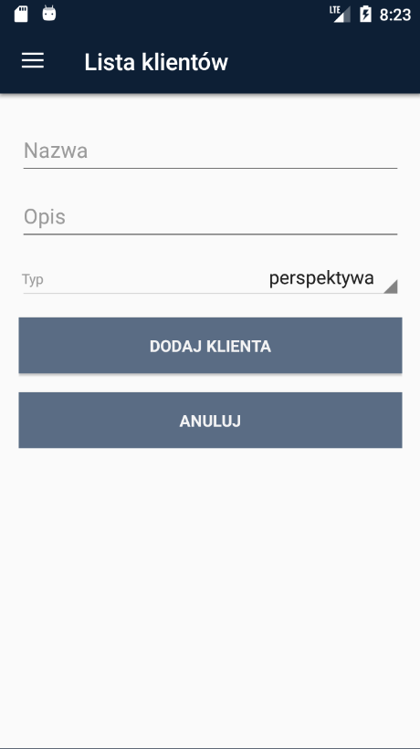

Rysunek . Dodawanie klientów.

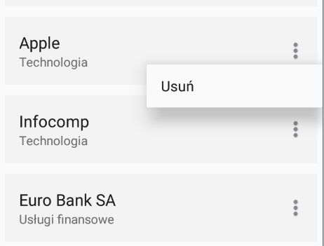

Rysunek . Usuwanie klientów.

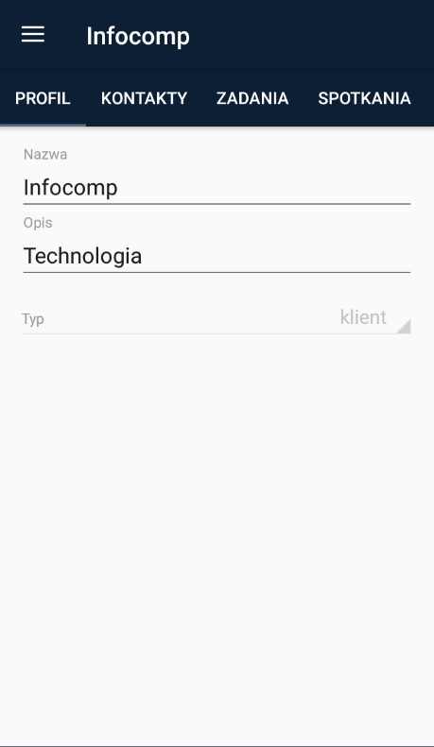

Rysunek . Przeglądanie profilu klienta.

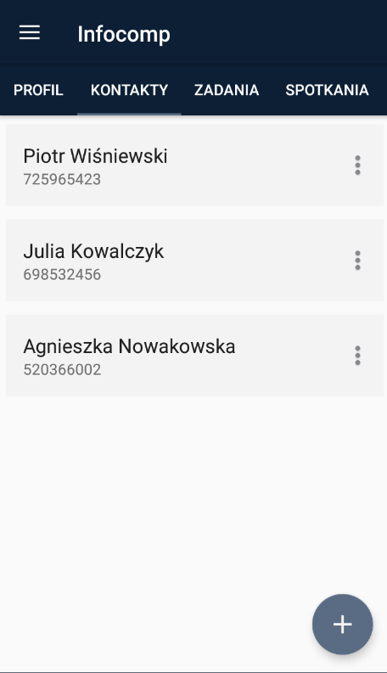

Rysunek . Przeglądanie listy osób do kontaktu z klientem.

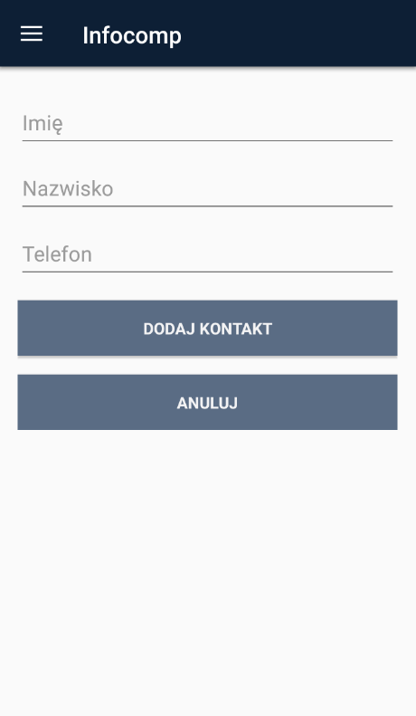

Rysunek . Dodawanie osób do kontaktu z klientem.

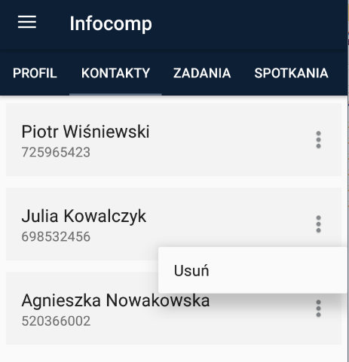

Rysunek . Usuwanie osób do kontaktu z klientem.

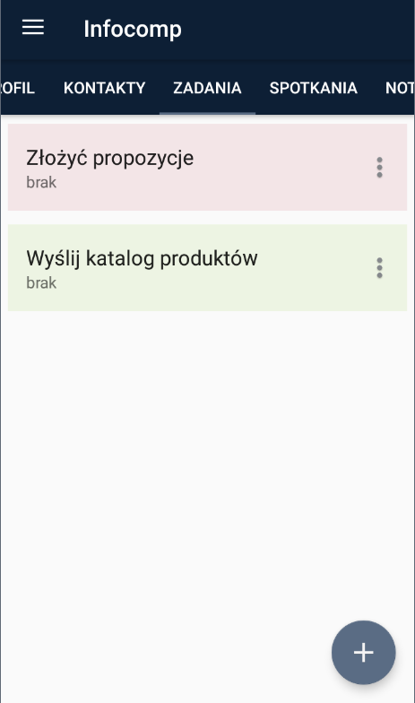

Rysunek . Przeglądanie listy zadań stawianych w relacjach z klientem / Wyróżnienie zadań już zrealizowanych lub do realizacji.

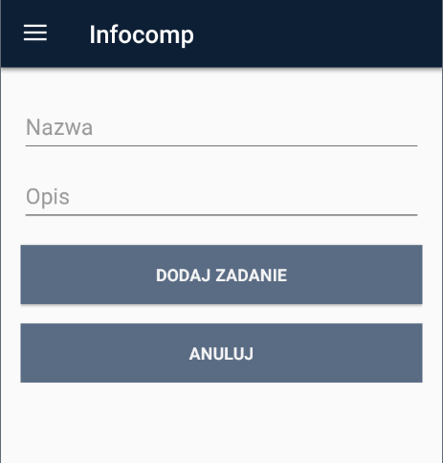

Rysunek . Dodawanie zadań stawianych w relacjach z klientem.

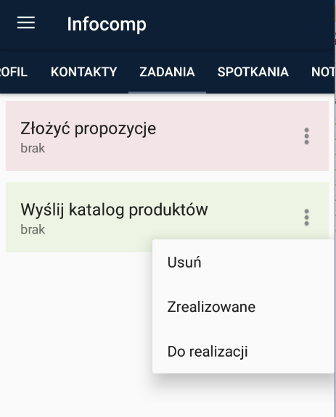

Rysunek . Usuwanie zadań stawianych w relacjach z klientem.

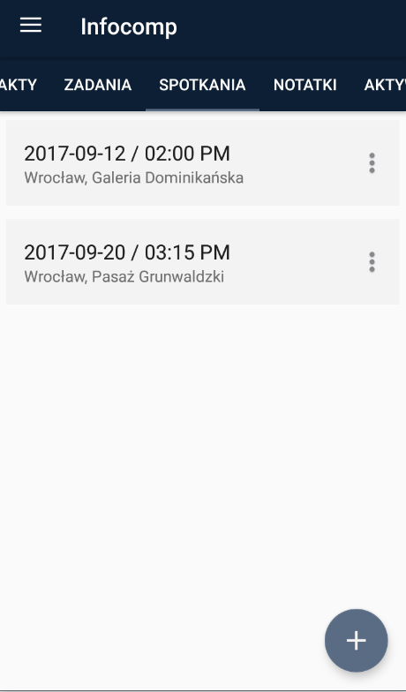

Rysunek . Przeglądanie listy terminów spotkań z klientem.

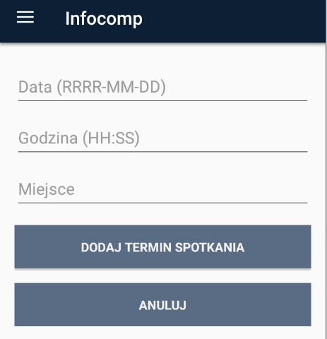

Rysunek . Dodawanie terminów spotkań z klientem.

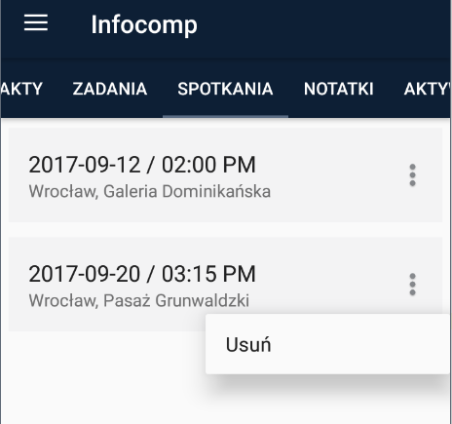

Rysunek . Usuwanie terminów spotkań z klientem.

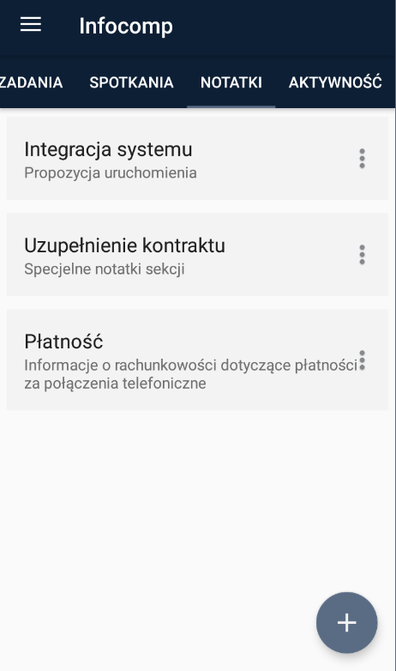

Rysunek . Przeglądanie listy notatek do profilu klienta.

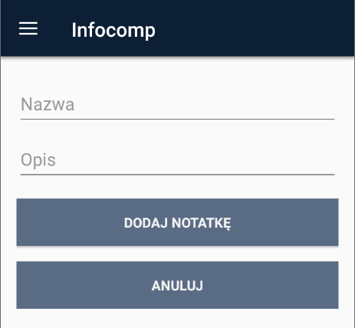

Rysunek . Dodawanie notatek do profilu klienta.

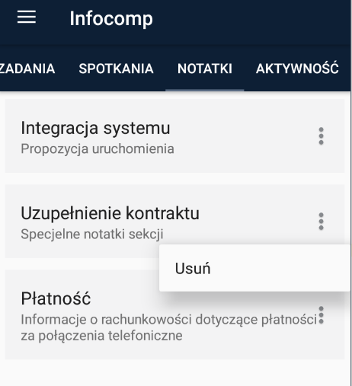

Rysunek . Usuwanie notatek do profilu klienta.

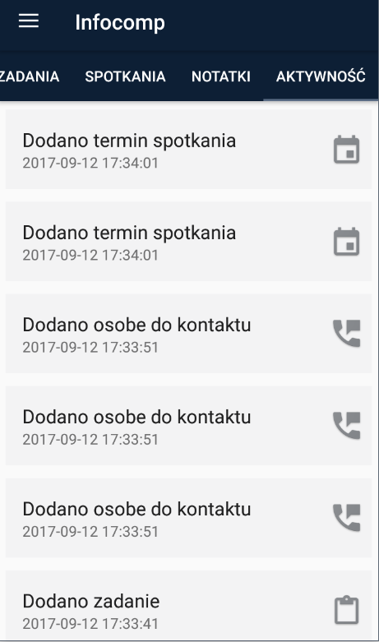

Rysunek . Przeglądanie listy działań na profilu klienta / Automatyczna rejestracja działań na profilu klienta..